ФЕДЕРАЛЬНАЯ СЛУЖБА СУДЕБНЫХ ПРИСТАВОВ
656056,  г. Барнаул,  ул. Пушкина, 17  Тел. доверия  63-96-92 | 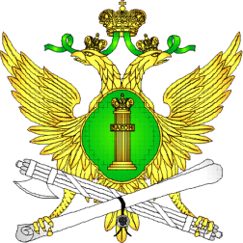 | Управление Федеральной службы судебных приставов по Алтайскому краю
17 марта 2022 года Пресс-релиз г. Барнаул

Задолженность по алиментам и штрафам ГИБДД оплачено в полном объеме

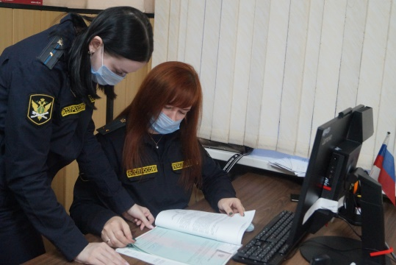
Судебные приставы отделения судебных приставов Каменского и Крутихинского районов УФССП России по Алтайскому краю взыскали с местного жителя моральный вред, задолженность по алиментным платежам и штрафам ГИБДД. Мужчина на протяжении нескольких лет не исполнял свои обязательства, накопив долг более 170 тыс. рублей.
В рамках мер принудительного взыскания, судебные приставы подвергли описи и аресту автомобиль должника, предупредив о том, что неисполнение постановления грозит передачей автотранспорта на оценку с последующей реализации на торгах.
Примененная мера оказалась действенной. Мужчина полностью погасил долг перед ребенком, оплатил моральный вред и штрафы ГИБДД.

Пресс-служба УФССП России по Алтайскому краю
Руководитель Управления _________________________________ Д.Н. Лабутин

